\

|  |
| --- |
| № 31(12)  **20.12.2021** |

Газета Совета депутатов и Администрации Карасевского сельсовета Черепановского района Новосибирской области

|  |
| --- |
| **НОВОСТИ ОБЛАСТИ** |

**На реализацию инициативных проектов из областного бюджета Новосибирской области будет направлено 180 миллионов рублей**

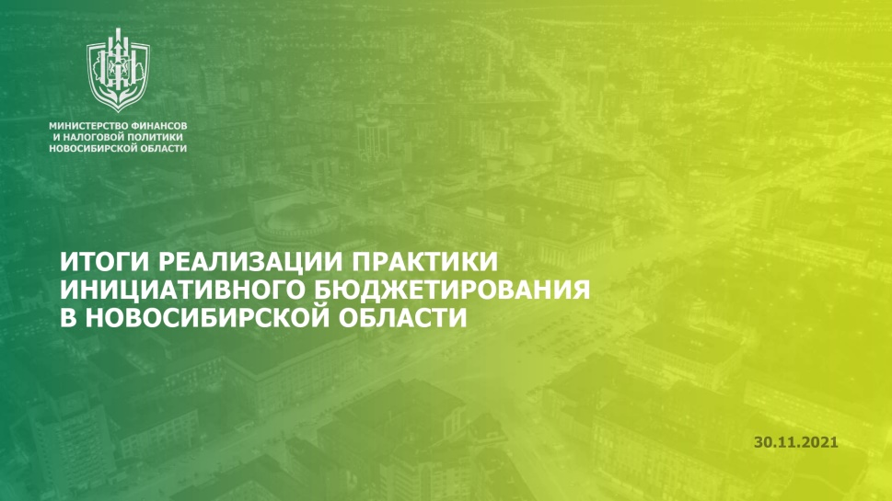30 ноября на заседании конкурсной комиссии подведены итоги конкурсного отбора инициативных проектов 2022 года.

На конкурсный отбор принято 255 заявок из 30 муниципальных районов области. 

Победителями признаны 229 инициативных проектов, которые были инициированы и поддержаны жителями региона.

Общая стоимость проектов составит более 256,3 млн рублей, из них средства областного бюджета Новосибирской области – 179,5 млн. рублей, бюджетов поселений – 49,0 млн. рублей, инициативных платежей – 21,2 млн. рублей. Трудовое и имущественное участие заинтересованных в реализации проектов лиц оценены в 6,6 млн рублей.

         Приоритетной типологией проектов признана организация благоустройства территории поселения, включая освещение улиц и озеленение территорий. Жители поселений чаще отдавали свои голоса за проекты, направленные на комплексное благоустройство своих сел и городов.

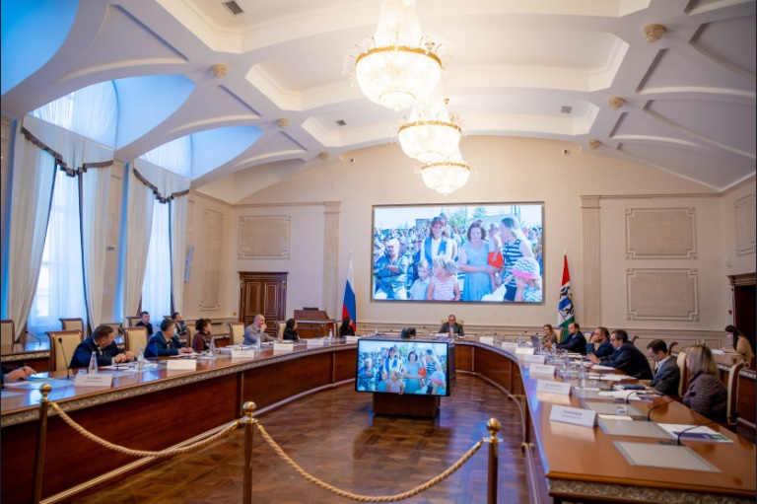         По – прежнему не теряют своей актуальности проекты, связанные с созданием условий для организации досуга, содержанием мест захоронения, и обеспечения жителей услугами организаций культуры, обеспечение условий для развития физической культуры и массового спорта, организацией мест массового отдыха и проекты в сфере ЖКХ.

Реализация инициативных проектов 2022 года благоприятно скажется на качестве жизни более 400 тысяч человек.

Информация по итогам заседания конкурсной комиссии размещена на сайте Министерства финансов и налоговой политики НСО в разделе [«Инициативное бюджетирование»](http://mfnso.nso.ru/page/4446).

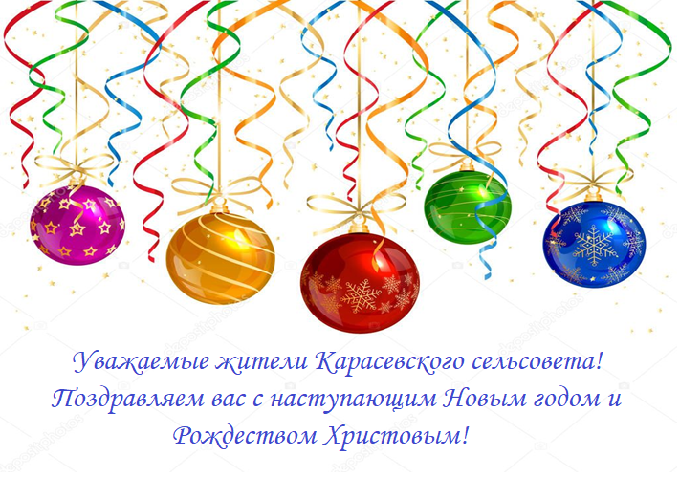

*В канун Нового года мы подводим итоги прошедшего года и ставим цели на следующий. Каждый мечтает, верит в чудо и ждет от нового года чего-то волшебного. Мы связываем с этим праздником свои надежды на новое счастье. Для многих – это надежды на более спокойную, обеспеченную, достойную жизнь, на лучшее будущее своих детей. Примите самые искренние поздравления с наступающим Новым годом! Пусть 2022 год оправдает самые смелые ваши ожидания, увенчает успехом все благие начинания, принесет стабильность и процветание в каждый дом и каждую семью нашей страны, подарит теплоту человеческих отношений, радость семейного уюта и искренности чувств.*

С уважением Глава Карасевского сельсовета В.Н. Сорокин

Председатель совета депутатов И.Г. Клокова

Конец формы

|  |
| --- |
| **КАРАСЕВСКИЙ СДК** |

*«Прекрасен мир любовью материнства»*

МАМА – самое прекрасное слово на земле. Мама – самый родной, самый дорогой человек на свете, которому хочется бесконечно дарить поводы для улыбки и радости.

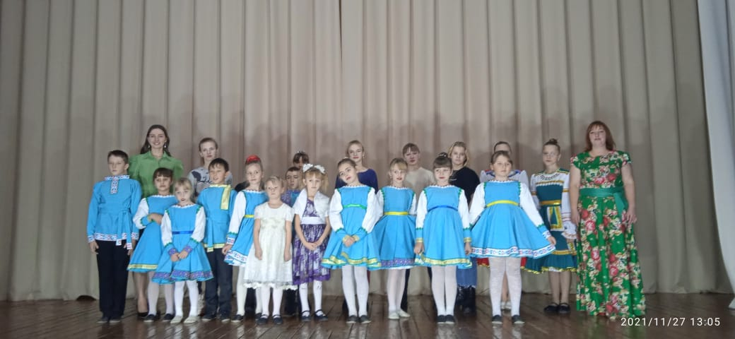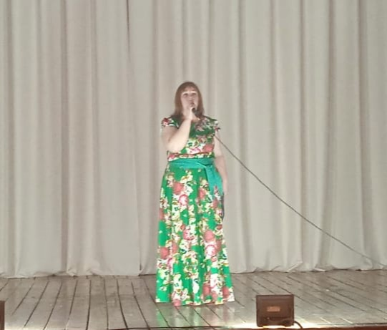Как признание в искренних чувствах и в знак глубокой благодарности за всё 27 ноября в преддверии Дня Матери Карасёвский Дом культуры подарил мамам и гостям праздничный концерт «Прекрасен мир любовью материнства»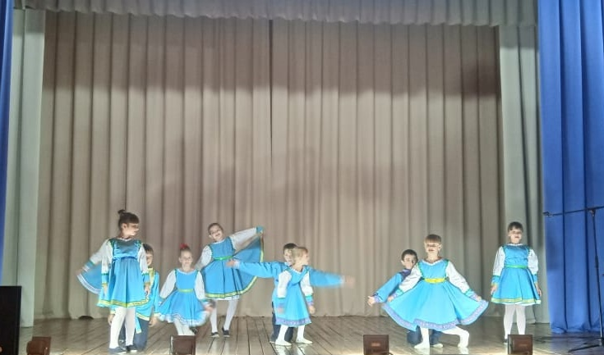Для дорогих зрителей были представлены лирические и чувственные, весёлые и задорные, интересные и забавные концертные номера. С большой любовью, дети читали стихотворения для любимых мамочек. Своё выступление подарили мамам участники драматического кружка «Радуга» (руководитель Галина Плахотич) со сценкой «Модницы», радовал зрителей ансамбль танца «Кристалл» (руководитель Елена Чернецова). В этот день для гостей звучали замечательные песни в исполнении вокального дуэта «Мелодия» и солистки детской вокальной группы «Ладушки» Елены Данилушкиной (руководитель Анастасия Снопкова). С глубоким уважением для всех присутствующих исполнили музыкальные номера Юлия Назеева, Анастасия Снопкова и Людмила Воронович, а также участники художественной самодеятельности сельского клуба посёлка Инской (руководитель Людмила Воронович). Со счастливых лиц зрителей не сходили светлые улыбки, звучали теплые аплодисменты, а это значит, что мамочки и гости праздника остались довольны. И это главное

Культорганизатор Карасевского СДК

Людмила Воронович.

|  |
| --- |
| **НАША ГОРДОСТЬ** |

*« За большой вклад и успешную работу по выборам депутатов Государственной думы Федерального собрания Российской Федерации VIII созыва»*

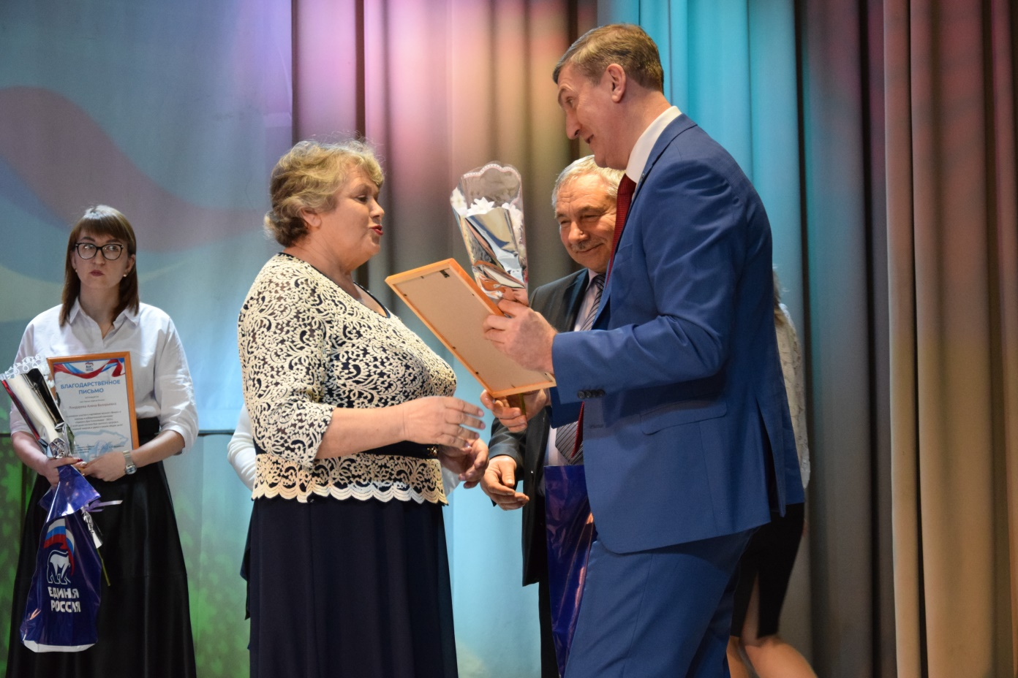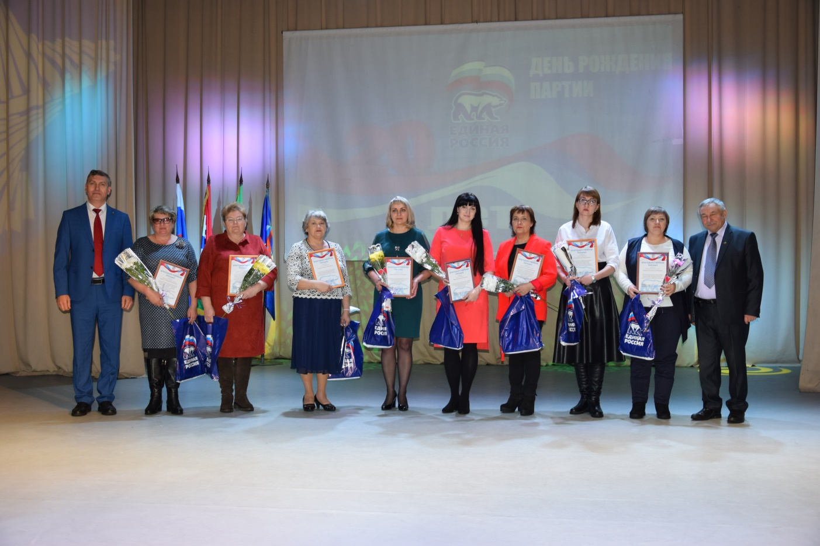

10 декабря 2021года в муниципальном учреждении «Районном социально-культурном центре» г. Черепаново прошло торжественное мероприятие, посвященное 20-летию образования Всероссийской политической Партии «Единая Россия», на котором благодарственным письмом была награждена депутат совета депутатов Карасевского сельсовета Плахотич Татьяна Алексеевна « За большой вклад и успешную работу по выборам депутатов Государственной думы Федерального собрания Российской Федерации VIII созыва»

|  |
| --- |
| **О ВЫПОЛНЕНИИ ПРОГРАММ НА ТЕРРИТОРИИ КАРАСЕВСКОГО СЕЛЬСОВЕТА** |

30 ноября состоялось заседание Конкурсной комиссии по проведению конкурсного отбора инициативных проектов, на котором был утвержден Рейтинг проектов – победителей конкурсного отбора на 2022 год. Карасевский сельсовет вошел в рейтинг проектов конкурсного отбора  с проектом " Содержание мест захоронения". Сумма субсидии из областного бюджета составит 1438056,00 рублей

|  |
| --- |
| **ДЕПУТАТ ВЕДЕТ ПРИЕМ.** |

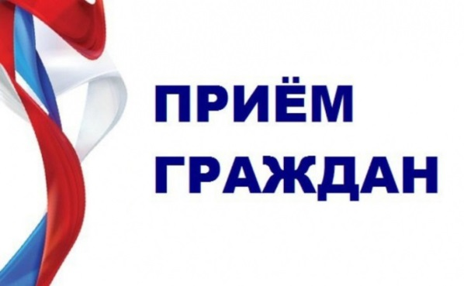Уважаемые жители Карасевского сельсовета!

Депутат Черепановского районного Совета

депутатов Бахман Раиса Петровна

прием граждан ведет по предварительной записи по телефону 8(38345) 64-248.

**Уважаемые граждане!**

Администрация Карасевского сельсовета Черепановского района Новосибирской области сообщает, что при возникновении проблемных вопросов вы можете обратиться в администрацию по телефону 89232374424 смс обращением, для обеспечения внедрения и функционирования системы приема и обработки в реальном режиме времени электронных сообщений, поступивших в форме смс-сообщений по справочным телефонным номерам на базе программного обеспечения «Alkatel SMARTSUITE»,

Глава Карасевского сельсовета

Черепановского района

Новосибирской области Сорокин В.Н.

|  |
| --- |
| **ИНФОРМАЦИЯ ДЛЯ НАСЕЛЕНИЯ** |

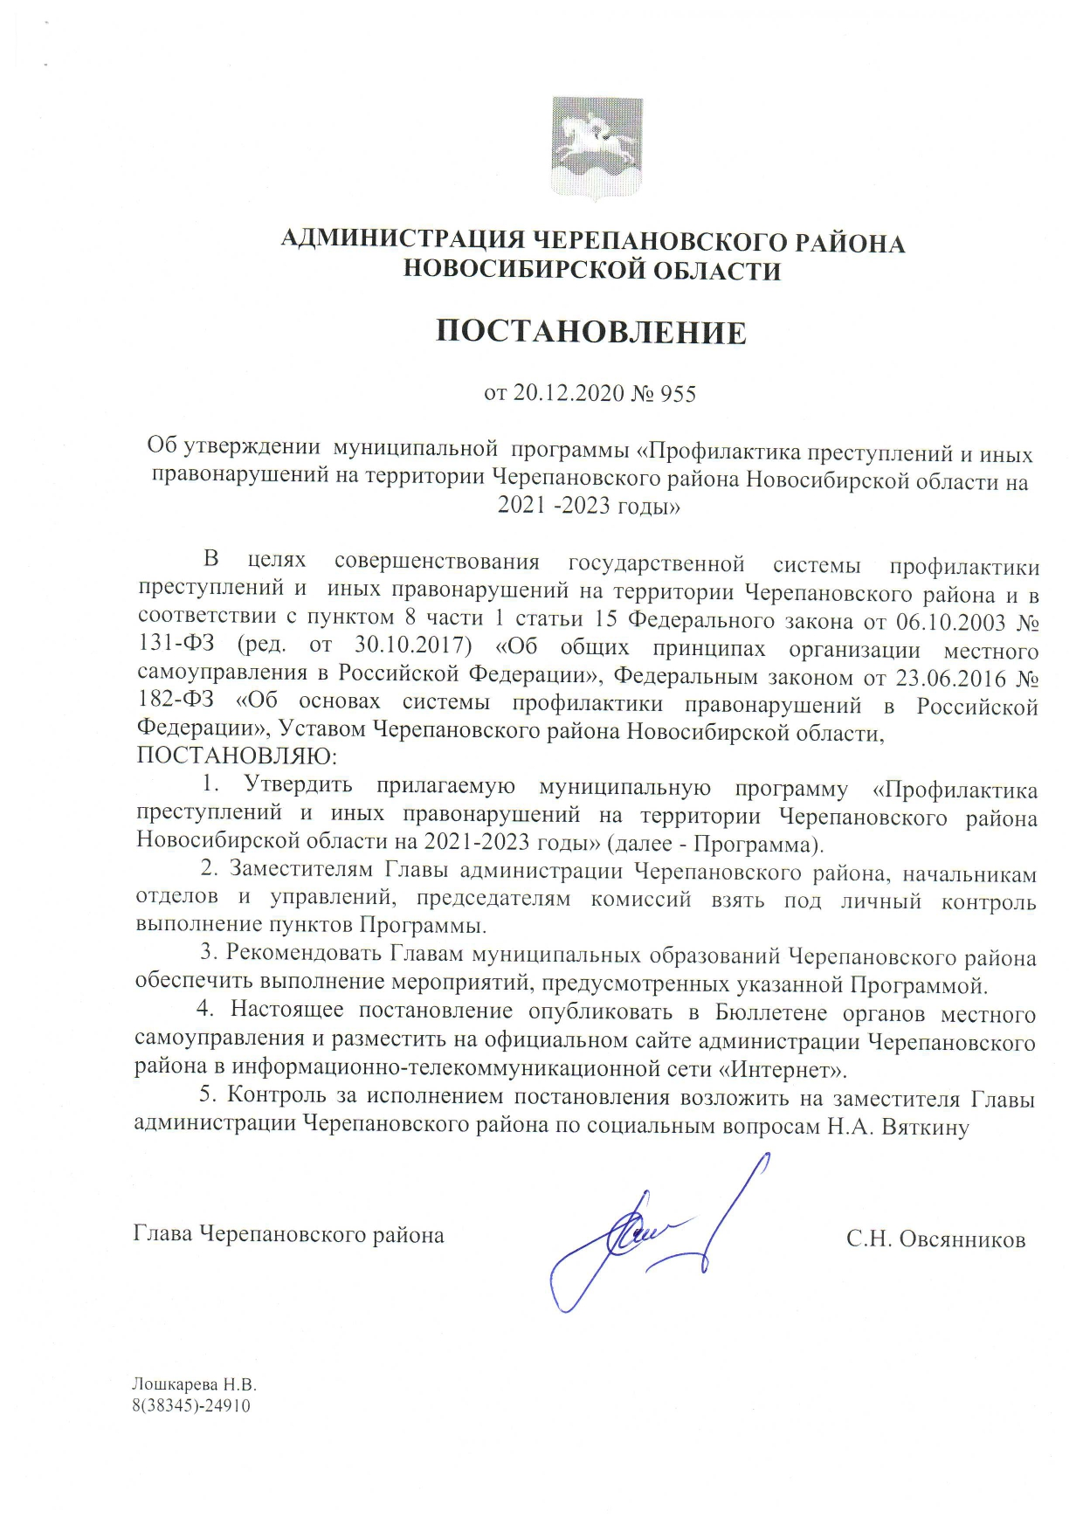

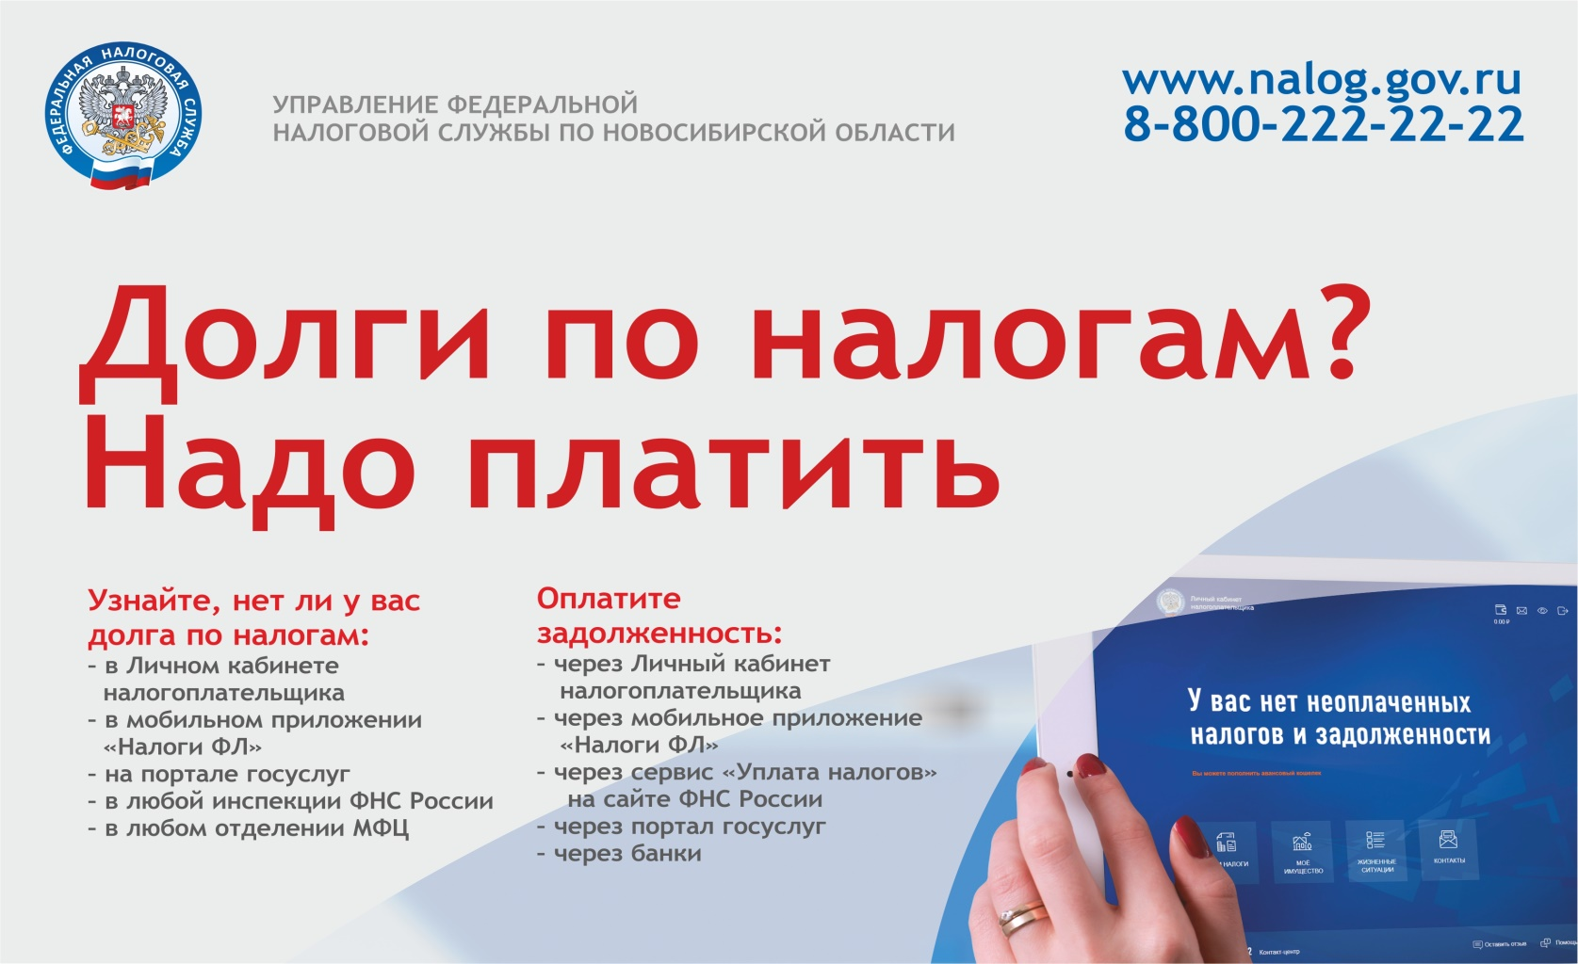

**УФНС России по Новосибирской области рекомендует проверить свою задолженность по налогам !**

В налоговых органах Новосибирской области идет подготовка к рассылке требований об уплате задолженности по налогам. Физические лица, не уплатившие в срок не позднее 1 декабря 2021 года транспортный и земельный налоги, а также налог на имущество физических лиц за 2020 год, автоматически отнесены к категории должников.

УФНС России по Новосибирской области обращает внимание жителей региона: для взыскания задолженности по имущественным налогам налоговыми органами применяется весь комплекс мер взыскания, в том числе принудительного, предусмотренных законодательством. В частности, если после направления требования должник не погасит задолженность, налоговый орган вынужден будет подать на него в суд. Долг взыщут судебные приставы, работодатели или банки. На имущество должника будет наложен арест, и оно будет продано в счет погашения долга. Службой судебных приставов может быть введено ограничение на выезд за рубеж.

Долг за неуплаченные вовремя имущественные налоги будет расти каждый день, и это приводит к дополнительным расходам налогоплательщика. Ведь в этом случае нужно будет кроме самого налога заплатить пени, начисленные за каждый день просрочки, госпошлину (не менее 200 рублей за вынесение судебного приказа или 400 рублей – за рассмотрение иска) и исполнительский сбор (в размере 7% от суммы задолженности, но не менее 1000 рублей).

Узнать о сумме долга можно через Личный кабинет налогоплательщика для физических лиц на сайте ФНС России, а также через приложение для мобильных устройств «Налоги ФЛ». Кроме того, проверить наличие задолженности налогоплательщики могут в любой налоговой инспекции, в подразделениях МФЦ и на портале госуслуг.

Оплатить задолженность можно как в электронном виде (через Личный кабинет налогоплательщика на сайте ФНС России или через приложение для мобильных устройств «Налоги ФЛ»), так и по платежным документам (через кассы и терминалы кредитных учреждений, в отделениях Почты России).

Через 10 дней после перечисления средств следует убедиться в том, что задолженность погашена полностью и в случае необходимости уплатить оставшиеся пени.

|  |
| --- |
| **ВОПРОСЫ И ОТВЕТЫ** |

**Преимущества получения государственной услуги в электронной форме**

На сегодняшний день большая часть населения предпочитает пользоваться получением услуг в обычном формате: посещая учреждения лично, собирая множество документов на бумажном носителе. Таким образом, тратится значительное время на заполнение документов, посещение различных ведомств. Получение госуслуг в электронном виде снимает все эти проблемы. Для этих целей создан единый портал государственных и муниципальных услуг «Госуслуги», основными целями работы которого являются снижение административных барьеров, упрощение процедуры предоставления услуг и сокращение сроков их оказания, внедрение единых стандартов для обслуживания граждан, проживающих на различных территориях.

**В целях значительной экономии личного времени, регистрируйтесь на Едином портале госуслуг, чтобы получать**

**муниципальные и государственные услуги быстро и качественно!**

**Портал Госуслуг работает 7 дней в неделю и 24 часа в сутки!**  
 **Это проще, чем кажется!**

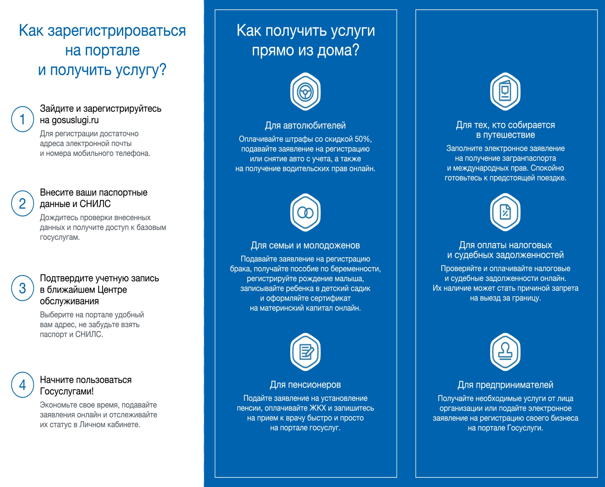

|  |
| --- |
| **ПОЖАРНЫЙ НАДЗОР** |

**Пожарная безопасность в зимний период**

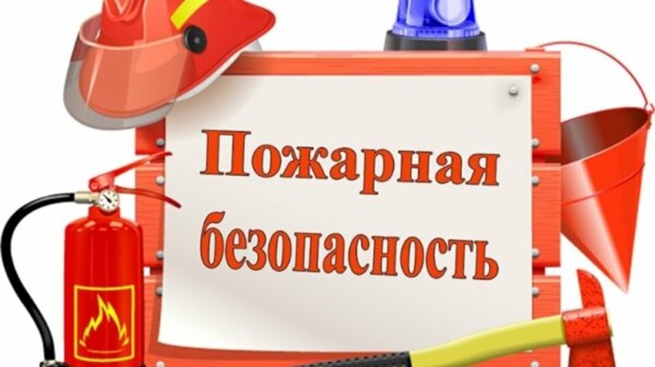Зима это самое суровое время года, и это не только морозная свежесть и искрящийся снег, это еще и время, когда стоит внимательнее относиться к пожарной безопасности: не оставлять без присмотра отопительные приборы, печи и камины, не перегружать электропроводку. Нужно помнить о том, что пожар легче предупредить, чем тушить.

С наступлением зимних холодов возрастает количество пожаров, в результате которых остаются без крова семьи, гибнут люди, огнем уничтожаются материальные ценности.

Одной из основных причин возникновения пожаров в отопительный сезон в жилых домах является нарушение правил пожарной безопасности при эксплуатации печей.

Наиболее часто пожары происходят, когда печи оставляют во время топки без наблюдения. В сильные морозы их нередко топят продолжительное время, в результате чего происходит перекал отдельных частей печи. Если эти части соприкасаются с деревянными стенами или мебелью, то пожар неизбежен. Не храните вблизи печей или непосредственно на их поверхности сгораемое имущество или материалы.

Второй из распространённых причин пожаров является нарушение правил пожарной безопасности при эксплуатации электрооборудования и бытовых электронагревательных приборов. Для того чтобы предотвратить несчастье, нужно помнить основные правила эксплуатации электронагревательных приборов. Для начала необходимо внимательно изучить инструкцию по эксплуатации электроприбора, чтобы не нарушать требований, изложенных в ней. Также необходимо систематически проверять исправность электропроводки, розеток, щитков и штепсельных вилок обогревателя. Не оставляйте включенными на ночь электрообогреватели и не используйте их для сушки вещей. К тому же ставить электрообогреватель нужно на пол, на безопасном расстоянии от занавесок или мебели. Нельзя также использовать обогреватели в помещениях с лакокрасочными материалами, растворителями и другими воспламеняющимися жидкостями.

С наступлением минусовых температур увеличивается количество включённых в сеть электронагревательных приборов, следовательно, и нагрузка на электропроводку. В ряде случаев из-за естественного старения, также вследствие длительного периода эксплуатации с перегрузкой, происходят пробои изоляции и короткое замыкание электропроводки, которые приводят к возникновению пожара. Не допускайте включение в одну розетку нескольких источников электропотребления повышенной мощности.

Соблюдение мер пожарной безопасности –это залог Вашего благополучия, сохранности Вашей жизни и жизни Ваших близких!

При возникновении пожара необходимо немедленно сообщить об этом в пожарную охрану по телефону "101" или "112". Помните, человеческая жизнь бесценна!

Инспектор ОНДиПР по Черепановскому

и Маслянинскому районам

Ильиных А.А.

**Безопасный Новый 2022 год!**

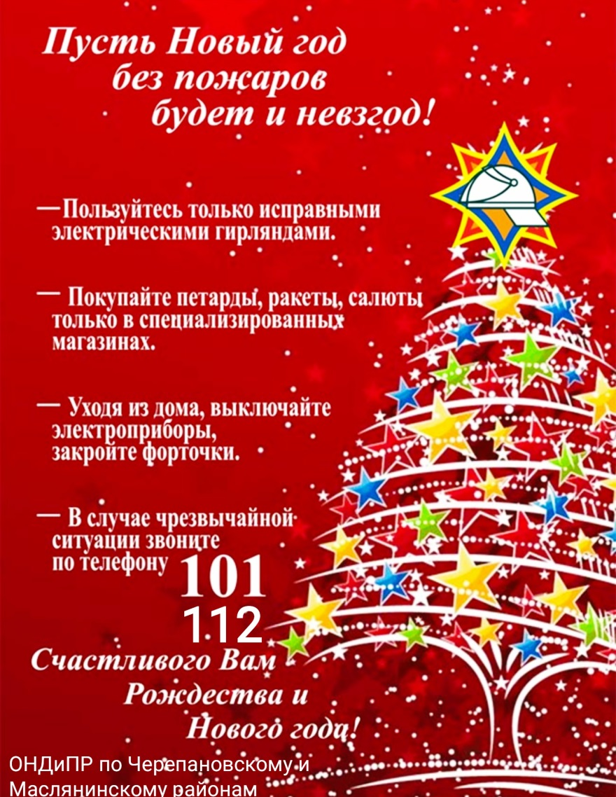Мандарины, подарки в красивых упаковках, наряженные елки, карнавальные костюмы, бенгальские свечи и фейерверки в обязательном порядке составляют основу подготовки к празднованию Нового года. Пожарная безопасность не всегда входит в этот перечень. В новогодний праздник часто используются товары с повышенной пожарной опасностью: пиротехника, бенгальские свечи и световые елочные гирлянды.

Помните, чтобы праздник не обернулся трагедией, позаботьтесь о выполнении противопожарных мероприятий заранее.

Новогодняя наряженная елка – это радость для детей и взрослых. Но она, к сожалению, может стать причиной пожара. Во многих домах сейчас устанавливают искусственное праздничное дерево. Оно изготовлено из синтетических материалов, но представляет собой не меньшую угрозу, чем натуральная подсохшая хвоя. Искусственная елка при горении выделяет ядовитые вещества. В целях предупреждения пожара новогоднюю елку необходимо устанавливать, как можно дальше от отапливаемых приборов и источников открытого огня – каминов, газовых плит и др.

Обращаем ваше внимание, что на ёлку запрещено устанавливать свечи и бенгальские огни. Для украшения елки нельзя использовать электрические изделия, не прошедшие сертификацию. Подключение гирлянд к сети должно выполняться с помощью штепсельных соединений. При выявлении неисправности в иллюминации – нагревании проводов, мигании лампочек, искрении, она должна быть срочно отключена

Чаще всего торжество может быть испорчено трагическим событием из-за невнимательности, безответственности и(или) незнания элементарных правил пожарной безопасности при использовании пиротехнических средств.

Помните, что использовать пиротехнику можно только на улице, при этом необходимо изучить инструкцию по применению и четко ей следовать. Не забывайте, что доверять запуск пиротехнического изделия ребёнку – нельзя! Будьте осторожны при обращении со свечами и бенгальскими огнями.

**Позаботьтесь о безопасности Вашей семьи! Счастливого Нового года и Рождества!**

|  |
| --- |
| **ПОЗДРАВЛЕНИЯ** |



**Администрация Карасевского Сельсовета поздравляет с днём рождения**

**односельчан, рождённых с 20 ноября по 20 декабря:**



**с. Карасево**

Алушкину Светлану Николаевну Астапова Владимира Николаевича

Билибина Виктора Михайловича Билибину Людмилу Михайловну

Вальгер Татьяну Викторовну Власенко Татьяну Николаевну

Водилову Марину Александровну Гончарову Варвару Николаевну

Гросса Виктора Андреевича Данилкину Елену Жоржевну

Данилушкину Нину Николаевну Дрокова Александра Геннадьевича

Жбанову Наталью Николаевну Жукову Татьяну Ивановну

Кобзеву Валентину Петровну Косогова Алексея Александровича

Макеева Алексея Николаевича Малютину Екатерину Павловну

Облиенко Нину Алексеевну Перкова Юрия Алексеевича

Тартышнова Александра Георгиевича Татьянину Валентину Петровну

Тислину Анастасию Сергеевну Трегубову Любовь Николаевну

Тюнева Ивана Михайловича Тюневу Таисью Егоровну

Феттер Наталью Витальевну Филиппову Ольгу Алексеевну

Фролову Галину Ивановну Шабанова Сергея Владимировича

Шаханских Ольгу Павловну Шлопову Екатерину Алексевну

**с. Ново-Воскресенка**

Арбузову Людмилу Петровну Боровик Валентину Степановну

Голощапова Ивана Владимировича Голощапова Павла Владимировича

Дебденко Никиту Андреевича Дерина Николая Алексеевича

Зеленина Анатолия Александровича Зеленину Ольгу Олеговну

Кучубина Дмитрия Игоревича Лукашову Ларису Николаевну

Остапчука Владимира Владимировича Панова Евгения Александровича

Разинкина Андрея Владимировича Саватеева Олега Николаевича

Салтанову Ольгу Степановну Севериненко Вадима Владимировича

Силину Инну Семеновну Стремилову Ольгу Викторовну

Чувилина Михаила Ивановича

**с. Чащино**

Алифер Екатерину Анатольевну Алифер Татьяну Вениаминовну

Галяпина Геннадия Яковлевича Муранова Анатолия Петровича

**Наши юбиляры!**

**с. Карасево**

Анчугов Анатолий Александрович Леднева Светлана Ивановна

Лютаева Татьяна Сергеевна Насупа Людмила Петровна

Смирнов Павел Максимович Чалыкова Татьяна николаевна

**с. Ново-Воскресенка**

Кисельникова Анастасия Ринатовна Масалов Евгений Федорович

Томилов Николай Иванович Чвала Андрей Владимирович

СОУЧРЕДИТЕЛИ:

Администрация Карасевского сельсовета Черепановского района Новосибирской области и совет депутатов Карасевского сельсовета Черепановского района Новосибирской области.

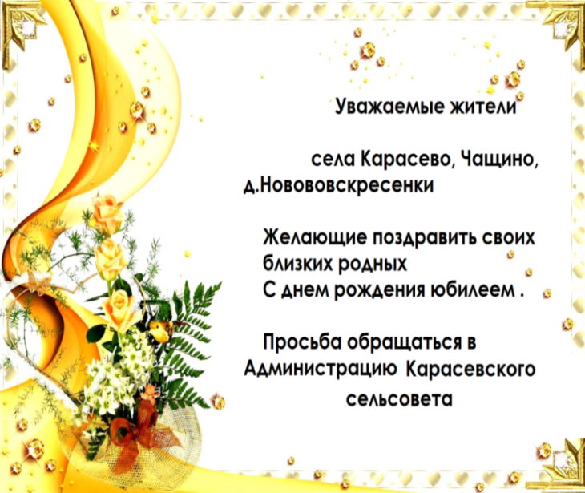

|  |
| --- |
| ***Информация***  *Для обращения населения по возникающим у них  вопросам.*  ***Администрация Карасевского сельсовета******8-(38345)-63-225***  ***Приемная районной администрации г.Черепаново***  ***8 (38345)-21-368*** |

РЕДАКЦИОННЫЙ СОВЕТ:

Сорокин В.Н.- председатель Редакционного совета 633553

Рогалева Е.Е. – член Редакционного совета Новосибирская область

Сорокина Е.В. – член Редакционного совета Черепановский район

с.Карасево ул. Советская 2в

тел. 8-383-45-63-225

ТИРАЖ 90 экземпляров. Распространяется бесплатно.